Programación Avanzada

Un git un manejador de versiones es un repositorio

¿Que es git?
Nos permite realizar cambios a un proyecto
Actualizaciones
Proyecto -------- > Proyecto 1
Git hub nos permite alojar repositorios en internet y tabajar con mas personas

Git hub no es Git
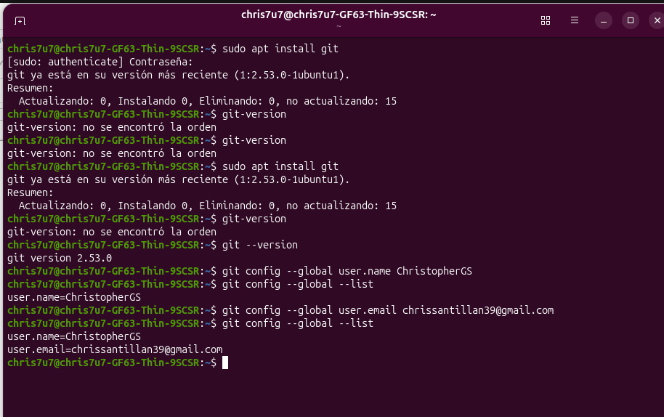
sudo apt install git.

